**Sistem Informasi Perpustakaan New Generation**



**Created by**

**Kelompok 04**

**12S20006 Nadya D. Tambunan**

**12S20008 Putri Tampubolon**

**12S20009 Agnes Marpaung**

**12S20011 Gabriel Panggabean**

**12S20013 Lydia Tesalonika**

**12S20015 Niver Titi Sibuea**

**12S20035 Nemnem Sihombing**

**12S20036 Winda Sari ButarButar**

**12S20053 Andri A Hutapea**

**12S20056 Siska R Manullang**

**Fakultas Informatika dan Teknik Elektro**

**S1 Sistem Informasi**

**2020/2021**

**Bab 1 Pendahuluan**

**1.1 Latar belakang**

Institut Teknologi Del merupakan salah satu kampus yang menyediakan perpustakaan yang dapat dimanfaatkan oleh civitas Del, baik dosen maupun mahasiswa, dimana dilengkapi dengan sistem informasi perpustakaan. Sistem informasi perpustakaan di IT Del diharapkan dapat membantu setiap civitas Del lebih mudah untuk mencari, membaca, maupun meminjam buku yang diinginkan dan dibutuhkan. Seiring banyaknya penggunaan teknologi sistem informasi perpustakaan tersebut, maka perlu untuk dikembangkan lagi agar dapat memberi pelayanan yang lebih baik sehingga memenuhi kepuasan dari user. Perkembangan sistem informasi ini juga diharapkan dapat memudahkan admin dalam pengolahan data-data buku yang tersedia di perpustakaan.

**1.2 Rumusan masalah**

1. Bagaimana bentuk dari erd, cdm dan pdm dari sistem informasi perpustakaan IT Del?
2. Apa sajakah entitas yang dimiliki oleh sistem informasi perpustakaan IT Del?
3. Apa sajakah relasi yang dimiliki antar entitas pada sistem informasi perpustakaan IT Del?
4. Perubahan apa yang perlu dilakukan untuk sistem informasi perpustakaan terbaru?

**1.3 Tujuan**

Adapun tujuan dari dokumen ini adalah menjabarkan sistem informasi perpustakaan yang telah kami implementasikan dalam bentuk erd, cdm dan pdm yang diharapkan dapat lebih mempermudah user dalam penggunaan sistem informasi perpustakaan IT Del.

**Bab 2 Analisis**

**2.1 Use Case**

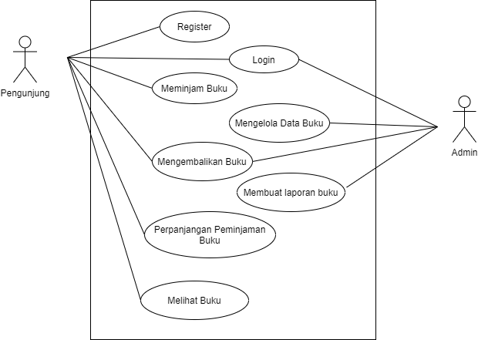

**Gambar 1.use case perpustakaan**

**2.2 BPMN**

**2.2.1 BPMN Meminjam buku**

Proses peminjaman buku di perpustakaan mengharuskan peminjamnya terdaftar sebagai anggota perpustakaan terlebih dahulu. Sebelum melakukan segala kegiatan di dalam sistem terlebih dahulu login dengan akun yang telah dimiliki. Langkah-langkah yang akan dilakukan saat ingin meminjam buku adalah yang pasti peminjam akan melihat buku yang ingin dipinjam di dalam sistem dan sistem nantinya akan memunculkan hasil pencarian yang sesuai dengan keyword yang dimasukkan peminjam. Setelah itu peminjam dapat memilih buku serta melakukan peminjaman dengan mengisi form peminjaman yang telah disediakan di sistem. Kemudian apabila form yang sudah berisi data lengkap berhasil dikirim ke dalam sistem, maka dengan demikian buku sudah dapat dipinjam hingga batas waktu yang ditentukan. Namun ketika form yang diisi oleh peminjam tidak lengkap atau tidak sesuai maka sistem tidak akan menyimpan data dari peminjam tersebut dan akan menginstruksikan agar kembali mengisi form tersebut.

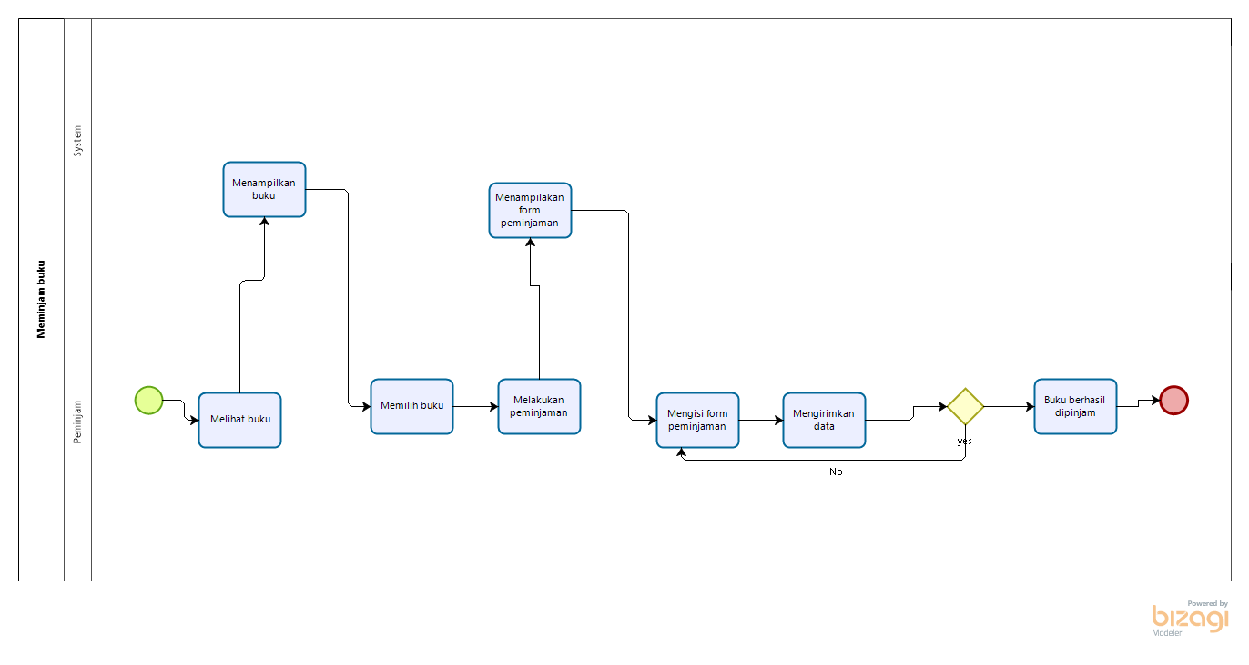

**Gambar 2. BPMN Meminjam Buku**

**2.2.2 BPMN Pengembalian buku**

Pada proses bisnis ini merupakan proses yang dilakukan setelah adanya peminjaman sebuah buku yang dilakukan oleh seorang pengunjung. Dan selanjutnya sistem akan melakukan pengecekan kembali terhadap inputan data diri dan buku yang telah di input pada sistem disaat proses peminjaman dengan mengisi form pengembalian buku. Dari pengecekan tersebut sistem akan tahu apakah ada pengembalian buku atau keterlambatan pengembalian buku di dalam perpustakaan, dan jika tidak ada keterlambatan maka proses pengembalian buku akan selesai, tetapi jika adanya keterlambatan pengembalian buku maka pengunjung akan mendapatkan sanksi dengan membayar denda. 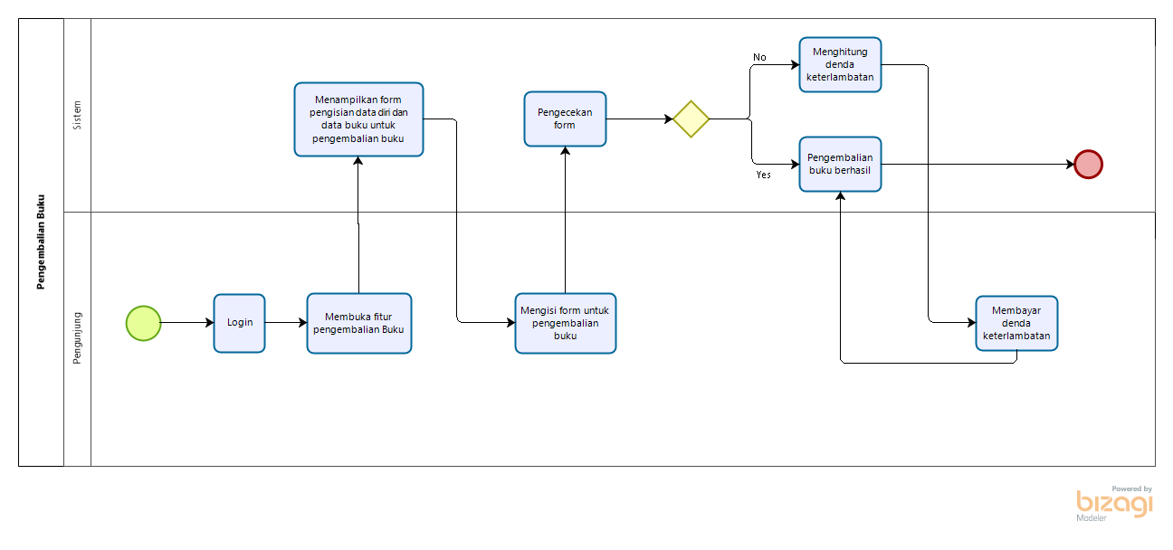

**Gambar 3. BPMN Pengembalian buku**

**2.2.3 BPMN Perpanjangan Buku**

Proses perpanjangan buku di perpustakaan mengharuskan pengunjung untuk meminjam buku di perpustakaan terlebih dahulu. Dimana saat meminjam buku akan ada batas waktu yang ditentukan. Ketika pengunjung melewati batas waktu yang telah ditentukan, akan dikenakan sanksi. Untuk menghindari hal tersebut telah disediakan form perpanjangan buku, dimana dapat memperpanjang waktu peminjaman buku.

Proses yang dapat dilakukan dalam perpanjangan buku adalah pengunjung dapat membuka form perpanjangan buku kemudian pengunjung dapat mengatur jadwal perpanjangan buku. Kemudian sistem akan menyimpan jadwal perpanjangan buku yang telah dibuat oleh pengunjung.

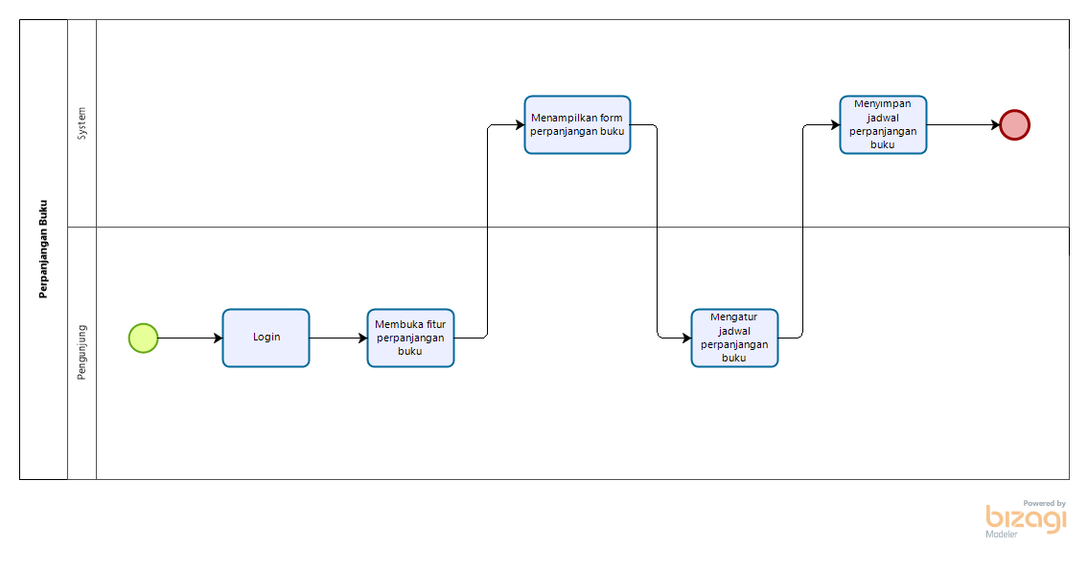

**Gambar 4. BPMN Perpanjangan buku**

**2.2.4 BPMN mengelola data Buku**

Proses bisnis ini merupakan proses pengolahan data buku yang terdapat dalam perpustakaan. Admin memasukkan data buku yang terdapat pada perpustakaan ke dalam sistem. data-data yang dimasukkan seperti ID buku,judul buku, nama pengarang dan jenis buku. Data-data tersebut akan memudahkan bagi para pengunjung maupun peminjam buku ketika mencari buku yang dibutuhkan dan ingin membacanya.

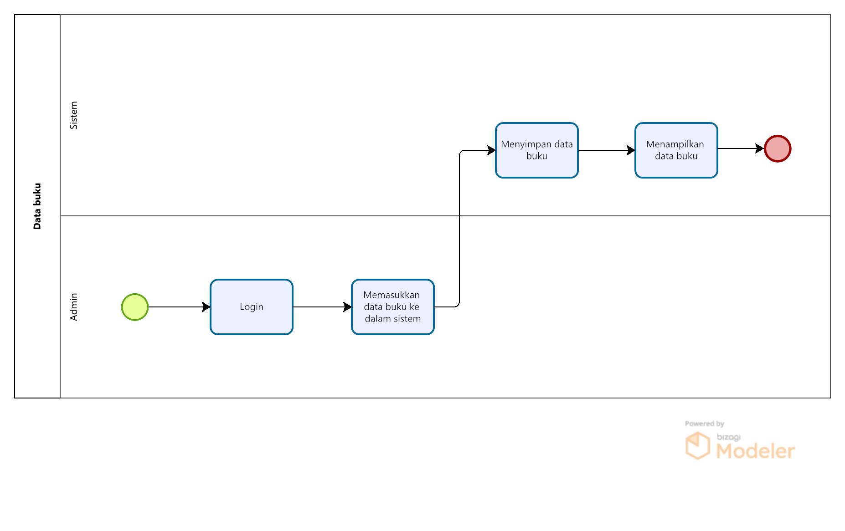**Gambar 5. BPMN Mengelola Data Buku**

**2.2.5 BPMN Membuat Laporan Buku**

Proses pembuatan laporan buku di perpustakaan pada BPMN ini pegawai akan mengisi laporan semua buku.Pertama pegawai melakukan login, pegawai mengecek notifikasi peminjaman buku dan pengembalian buku untuk mengisi laporan.Selanjutnya sistem akan menampilkan daftar notifikasi. Apabila buku sedang dipinjam maka pada laporan buku berstatus “sedang dipinjam” dan apabila buku sudah dikembalikan atau tidak sedang dipinjam maka pada laporan buku berstatus “tidak dipinjam”. Selanjutnya pegawai mengisi laporan buku.

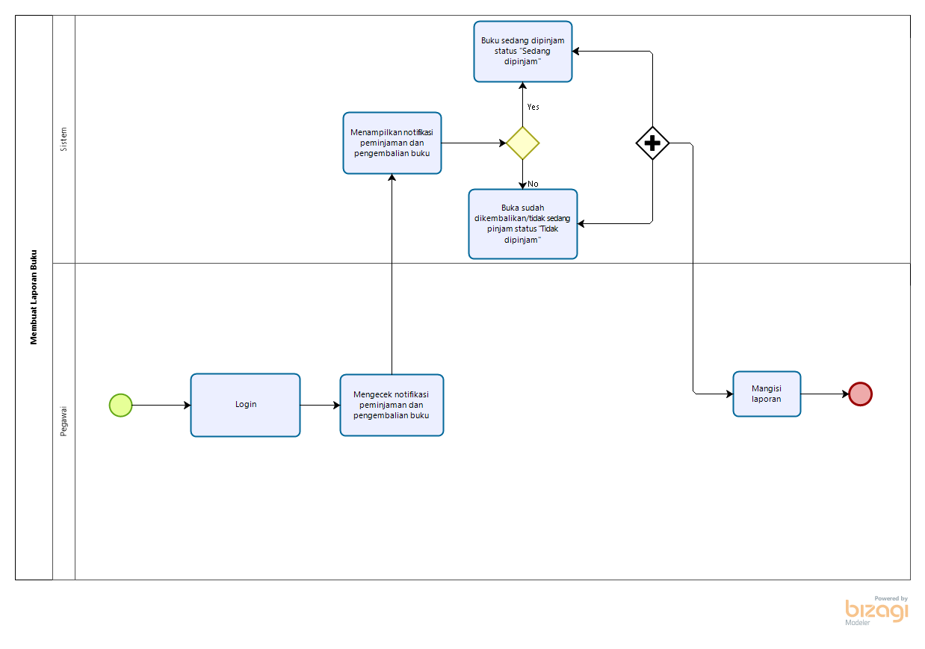

**Gambar 6. BPMN Membuat Laporan Buku**

**2.2.6 BPMN Melihat Buku**

Proses bisnis melihat buku di perpustakaan pada BPMN ini pengunjung akan membuka halaman pencarian buku tanpa login. Setelah itu, pengunjung akan mengetikkan judul buku yang dicari untuk mempermudah pencarian. Jika data buku tersedia maka sistem akan menampilkan pesan yang memperlihatkan bahwa buku tersedia pada sistem perpustakaan dan pengunjung dapat membaca buku yang dicari. Namun, jika buku tidak tersedia maka akan muncul pesan buku tidak tersedia pada sistem.

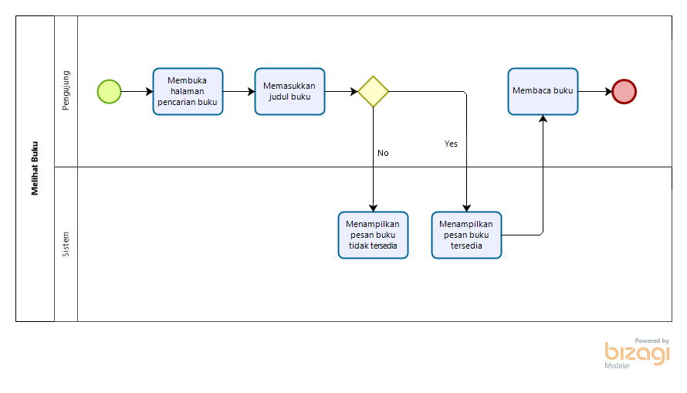

**Gambar 7. BPMN Melihat Buku**

**2.3 ERD**

Entity Relationship Diagram adalah suatu bentuk diagram yang menjelaskan hubungan antar objek-objek data yang mempunyai hubungan antar relasi. Berikut ini merupakan ERD dari Sistem Informasi Perpustakaan New Generation.

Data yang akan diinput adalah data pengunjung, data buku dan data pegawai

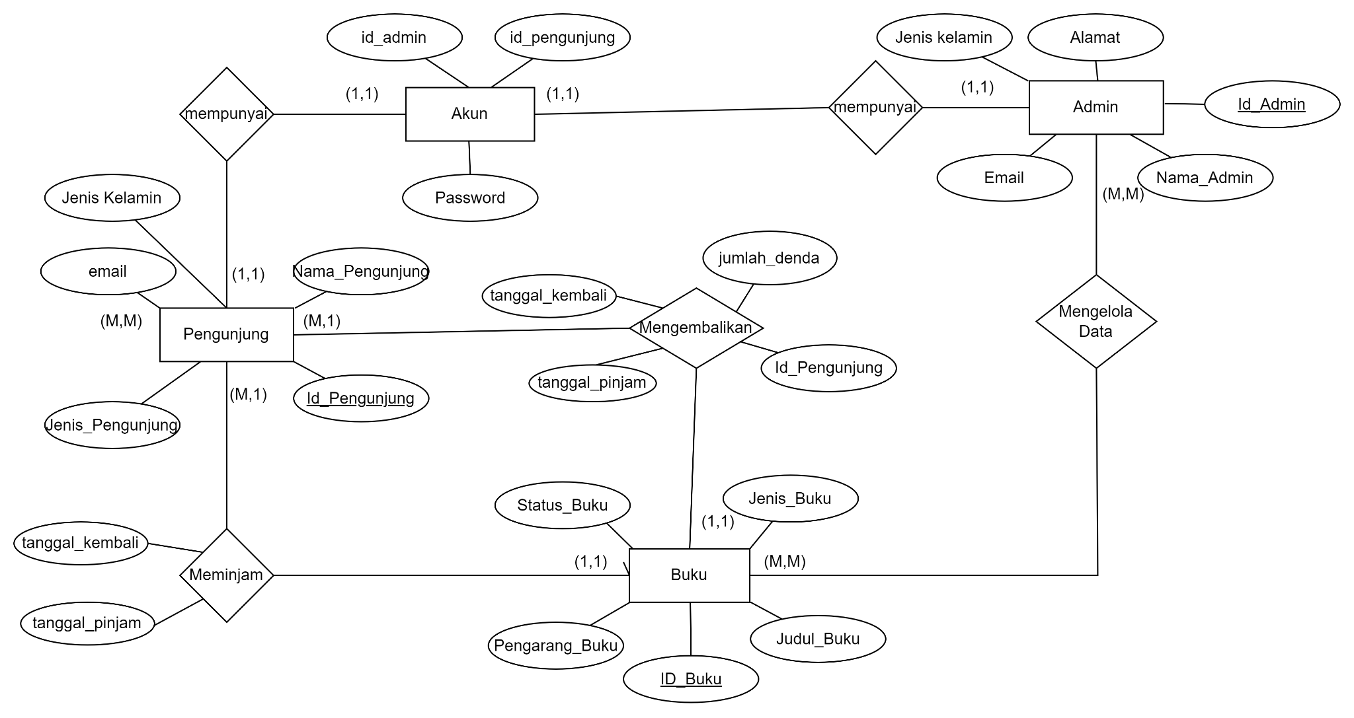

**Gambar 8. ERD Perpustakaan New Generation**

**Bab 3 Desain**

**3.1 CDM**

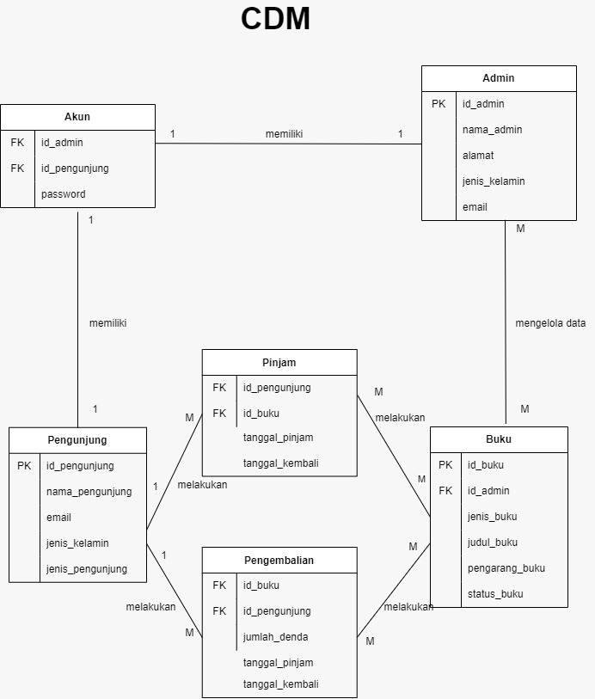

**Gambar 9. CDM Perpustakaan New Generation**

**3.2 PDM**

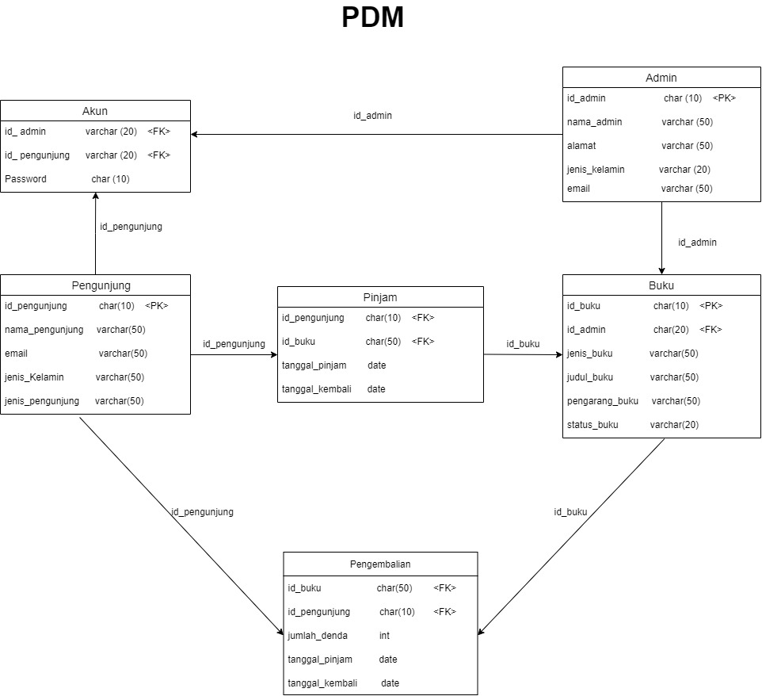

**Gambar 10. PDM Perpustakaan New Generation**